Związek Miast Polskich  Informacja prasowa  25 sierpnia 2020 r. | 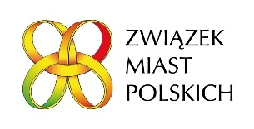

O markowym mieście na seminarium Forum Rozwoju Lokalnego

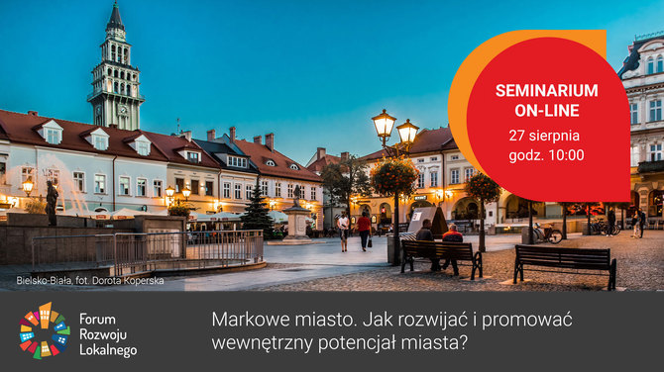

Związek Miast Polskich zaprasza w ramach Forum Rozwoju Lokalnego (FRL) na kolejne VII seminarium online z cyklu „Uruchomienie endogennych potencjałów warunkiem rozwoju małych i średnich miast w Polsce” pod tytułem „Markowe miasto. Jak rozwijać i promować wewnętrzny potencjał miasta?”, które odbędzie się 27 i 28 sierpnia br.

Marketing miasta może być przydatnym podejściem do planowania rozwoju miasta – wiąże rozwój miasta ze stopniem zaspokojenia potrzeb jego „klientów”, zarówno mieszkańców, jak i przedsiębiorców, przyjezdnych, organizacji pozarządowych itp. Marka miasta może być kierunkowskazem dla polityki rozwoju, pomagać w integrowaniu różnych polityk i programów realizowanych przez miasto. Realizując strategię marketingową miasto identyfikuje i rozwija tożsamość lokalną, odkrywając przy tym swoje endogenne potencjały z myślą o wzroście konkurencyjności gospodarki lokalnej oraz lepszej jakości życia mieszkańców.
Seminarium będzie transmitowane na facebooku - https://www.facebook.com/ZwiazekMiastPolskich/posts/1480636458794667, a materiał video zostanie udostępniony na stronie ZMP, co umożliwi udział w charakterze obserwatora większej grupie uczestników.
Cykl seminariów jest realizowany w ramach Programu „Rozwój lokalny” wdrażanego przez Ministerstwo Funduszy i Polityki Regionalnej w ramach III edycji Funduszy norweskich i Europejskiego Obszaru Gospodarczego.

Program w załączeniu; więcej informacji - https://www.miasta.pl/aktualnosci/markowe-miasto-zapraszamy-na-kolejne-seminarium-on-line

Kontakt: Joanna Proniewicz, rzecznik prasowy ZMP, tel.: 601 312 741, mail: joanna.proniewicz@zmp.poznan.pl

